
Un exemple de trace écrite
Produire en Bretagne
Une exploitation agricole à Plounévézel (Elevage porcin)

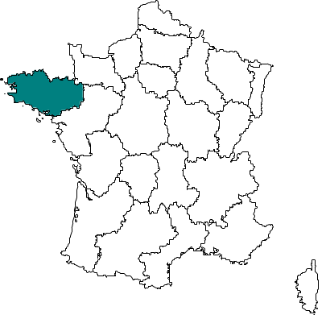
Plounévézel – Finistère – Bretagne
Plounévézel
N

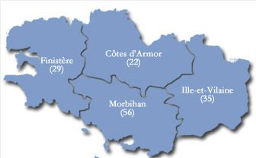
Utilisation de cartes à différentes échelles

L’exploitation visitée – Organisation et fonction des bâtiments
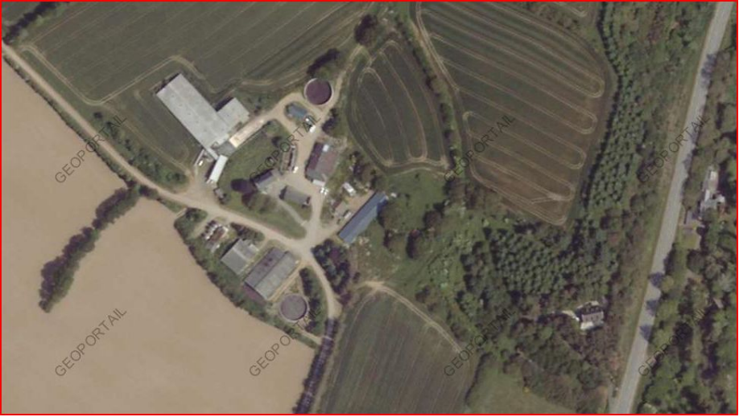
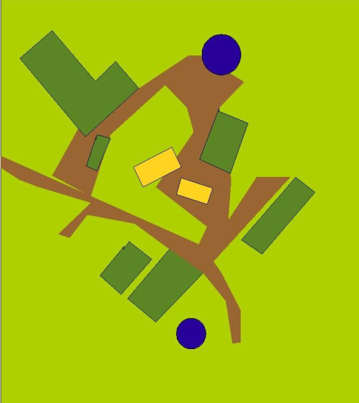
Légende

Terres agricoles
Routes
Ferme ancienne
Bâtiment agricole
Fosse à lisier

Images satellite Croquis légendé

Le cochon à la ferme

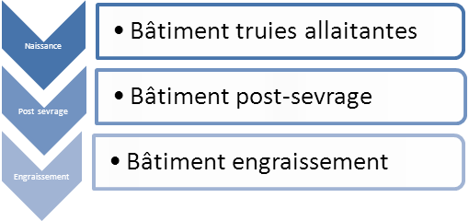
Synthèse du travail réalisé par un groupe d’élèves
Schéma de la fonction des bâtiments

Résumé
Dans cette exploitation, les bâtiments agricoles sont organisés autour de l’ancienne
ferme qui sert aujourd’hui d’habitation.
Choix des savoirs notionnels défini par l’enseignant
Un bâtiment spécifique est adapté à chaque étape de la vie du cochon. (voir schémas ci-dessus)
Les deux fosses à lisier recueillent les déjections animales qui sont ensuite utilisées comme fertilisant pour les terres agricoles.

Lexique

Elevage porcin :
A écrire avec les élèves

Exploitation agricole :

Un fertilisant :

Une terre agricole :

